ЦЕЛЬ И НАЗНАЧЕНИЕ РАЗРАБОТКИ

В современном мире появляется все больше различных игр на компьютеры. Их графика, сюжет и технические требования к ПК растут, поэтому не все могут поиграть в современные игры. Поэтому люди также играют и в старые аркадные игры, например, такие как Пакмен. Но большинство таких игр находятся в интернете и их нельзя скачать и играть без интернета, поэтому было принято решение создать игру Пакмен, которая запускалась бы на любом компьютере и работала бы без интернета.
С помощью игры Пакмен время пролетит быстро и не заметно, а главное принесет положительные эмоции, что немаловажно для всех компьютерных игр.
Главной целью, которую необходимо было выполнить, было создание игры Пакмен.

- ПОРТРЕТ ПОТРЕБИТЕЛЯ

Компьютерные игры быстро и стремительно развиваются, и многие пользователи задаются вопросом, как поиграть в старые аркадные игры, которые не требовательные к ПК и могут запуститься даже на старых компьютерах, одна из таких игр Пакмен.

Таким образом, идеальным потребителем для игры Пакмен является пользователь, который хочет поиграть в старые аркадные игры.

- КОНКУРЕНТЫ И АНАЛОГИ

- Игра «Pac-Man»
Принцип игры: управляя Пакманом, пользователю нужно собрать все точки в лабиринте, избегая призраков.
Интерфейс игры представлен на Рисунке 1.
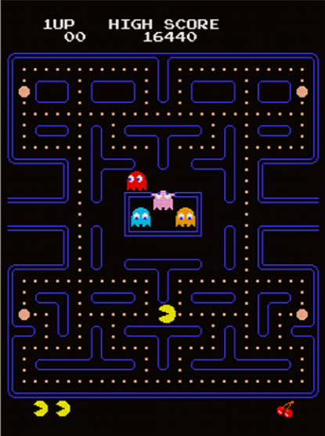
Рисунок 1 – Игра «Pac-Man»

К достоинствам рассматриваемой программы можно отнести:
- Ведется подсчет количества набранных, игроком очков.
- У пакмана есть несколько жизней;
- Удобный и понятный интерфейс;
К недостаткам программы относятся:
- Нет возможности продолжить игру после победы или поражения;

- Игра Super Pac-Man
Принцип игры: управляя Пакманом, пользователю нужно собрать все точки в лабиринте, избегая призраков. Уровень считается пройденным, если пакман собрал все точки. Проигрыш засчитывается в случае, если призрак поймал пакмана.
Интерфейс игры представлен на Рисунке 2.

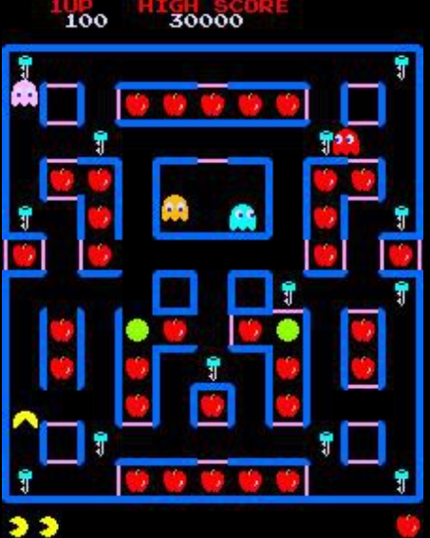
Рисунок 2 – Игра «Super Pac-Man»

К достоинствам рассматриваемой программы можно отнести:
- Игра понятна в использовании;
- Удобный интерфейс;
- Присутствует много уровней.
К недостаткам программы относятся:
- Однообразность игрового процесса;

- ФУНКЦИОНАЛЬНЫЕ ХАРАКТЕРИСТИКИ

Требования к функциональным характеристикам игры, которые были выполнены в ходе разработки:
Структура главного меню представлена на Рисунке 3.

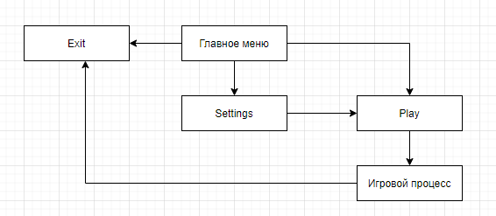

Рисунок 3 – Схема главного меню

В главном меню пользователь может:
- Начать игру – кнопка «Play»;
- Посмотреть управление – кнопка «Settings»;
- Выйти из игры – кнопка «Exit»;

Алгоритм игрового процесса представлен на Рисунке 4.

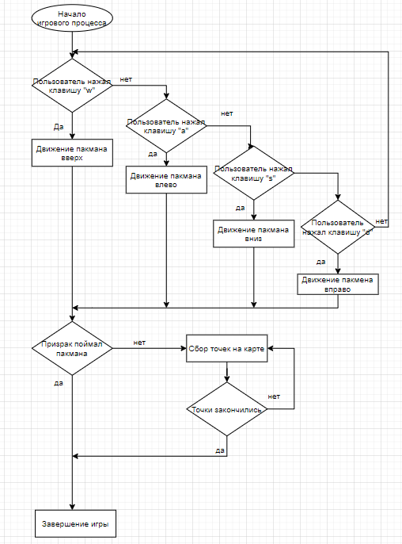

Рисунок 4 – Алгоритм игрового процесса
Пользователю нужно управлять пакманом собирая все точки на экране, не попадаясь призракам. Призраки будут двигаться хаотично. Если призрак поймал пользователя, то игра заканчивается, и на экране появляется надпись “Game over” после чего, можно будет выйти из игры. Победой считается, когда пользователь собирает все точки на карте. После победы будет возможность закончить игру.
Управление пакманом:
- Движение вверх – «w»;
- Движение влево – «a»;
- Движение вниз – «s»;
- Движение вправо – «d»;

